
FICHE
TECHNIQUE

Client : BRUYERRE
Date de création article : 30/01/2026
Référence : 24910
Désignation : TASSE "Chocolat" BICOLORE 2ASS N°1
Gencod : 5414951471119
Code douanier : 69111000
Pays d’origine : Chine
Unité de vente : 6 pièces
Poids net du paquet ( kg ) :
Conditionnement : PAQUET DE 6 PIECES

Dimensions/Caractéristiques de l’article :

Type de papier / carton : PORCELAINE
Diamètre : 9 CM
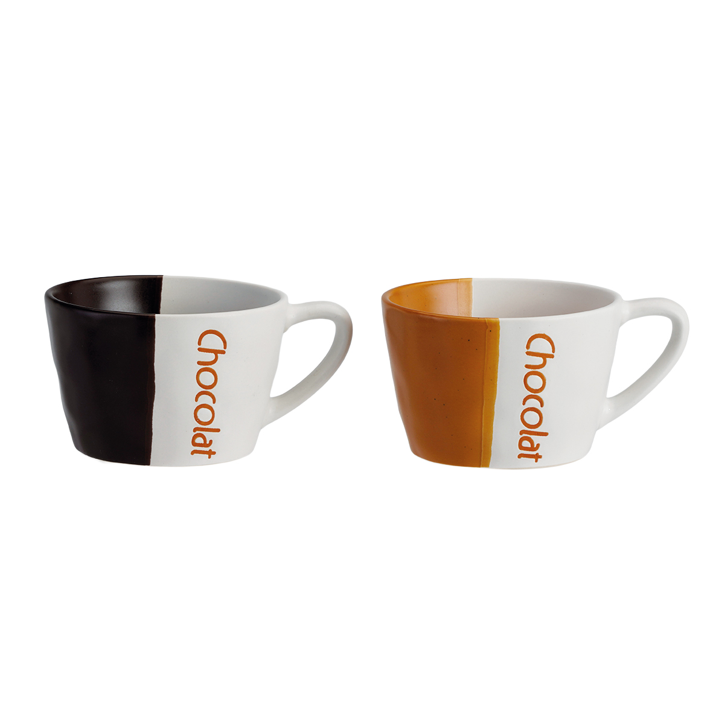
Hauteur : 6 CM
Poids net de la pièce ( gr ) : 200

